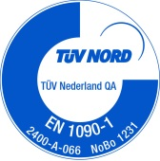
SCHEEPSDAELE 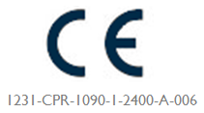
- Omschrijving
Slanke leuning uit staal bestaande uit vierkante verticale balusters met daarop bevestigde vierkante horizontale handgreep, vervaardigd uit tropisch hardhout. De regels zijn vervaardigd uit inox kabel, minimum 5 stuks. OPGELET: Deze leuning voldoet aan alle voorwaarden in de NBN B 03-004, met uitzondering van artikel 5.4.1.2 (4) “Er is niettemin reden om aandachtig na te gaan of de configuratie in geen enkel geval beklimming zal toelaten.” Bij dit model is beklimming echter wel mogelijk.
- Meting
- Meeteenheid: per strekkende meter (m)
- Meetcode: netto uit te voeren lengte inclusief bevestigingen
- Aard van overeenkomst: Vermoedelijke Hoeveelheid (VH)
- Wettelijke Voorschriften
- Sinds 1 juli 2013 is Verordening (EU) 305/2011 van kracht. Dit betekent dat alle bouwproducten een CE merk moeten dragen en aan een geharmoniseerde norm moeten voldoen. De producten moeten tevens een prestatiecertificaat DOP (Declaration of Performance) hebben.
- Metalen balustrades met een veiligheidsfunctie moeten dus volgens NBN EN 1090 (april 2013) vervaardigd worden. Enkel gecertificeerde bedrijven kunnen hun producten van een DOP volgens EN 1090 voorzien.
- In België kunnen de balustrades volgens de NBN B03-004 (februari 2015) geproduceerd worden. De DOP zal in functie van de gebruiksklasse van deze norm opgesteld zijn.
- Specificaties
- Type: SCHEEPSDAELE©
- Merk: Maene® Innovators in Railings
- Materialen
- Staal
- Staalsoort: S 235
- Kwaliteit lasbaarheid : JR / J0
- Schroeven en Bouten
- Roestvast staal EN 1.4301
- Volgens NBN EN ISO 3506-1
- Componenten
- Het betreft modulair samengestelde borstweringen uit gelast staal. De nodige referenties, typemodellen en documentatie van de systeemfabrikant worden voorafgaandelijk ter goedkeuring voorgelegd aan het Bestuur.
- Balusters
- Dimensies: 50 x 50mm; dikte 5mm
- Samengelast met handgreep, bevestigd met voetstuk
- De maximale as op as afstand van de balusters wordt bepaald in functie van de lasten bepaald volgens de NBN B03-004:feb 2015
- Regels
- Dimensies: 6mm diameter; inox kabel; min. 5 stuks
- Op ieder einde van de kabel zit een aangeperst eindstuk met schroefdraad. Deze schroefdraadeinden draaien in speciale inox draadbussen die in de stalen balusters zijn gelast.
- Handgreep
- Dimensies: 50 x 50mm
- Tropisch hardhout klasse 1
- Oppervlaktebehandeling
- Metalliseren 80µ
- Volgens NBN EN ISO 2063
- 1 laag poederlak.
  - (Voor agressieve milieus moet een betere behandeling gebruikt worden.)
- Verankering
De verankeringen in het beton zijn berekend volgens de lasten bepaald in de NBN B03-004:feb 2015. Het ankersysteem beschikt over een ETA keuring. Alle ankers zijn vervaardigd uit roestvast staat EN 1.4301
- Prestaties en Lasten
- Uitvoeringsklasse volgens NBN EN 1090: Executieklasse 2.
- De gebruiksbelasting wordt volgens de gebruiksklasse in de NBN B03-004 bepaald. Zijnde voor:
- Klasse A, Residentiële gebouwen: q_{k,h} = 500N/m Q_{k,h1} = 500N
- Klasse B, C1, C2, C3, C4: q_{k,h} = 1000N/m Q_{k,h1} = 1000N
- Uitvoering
- Opbouw, detaillering en wijze van montage bepaald volgens voorstel aannemer en overeenkomstig met aanduidingen op plan
- Aanvullende op de wettelijk bepaalde teksten dient volgende vermeld te worden op DOP en CE-merk
- Klasse volgens NBN B03-004 en basiswindruk
- Soort oppervlaktebewerking
- Executieklasse volgens NBN EN 1090
- Leuning wordt in fabriek gelast
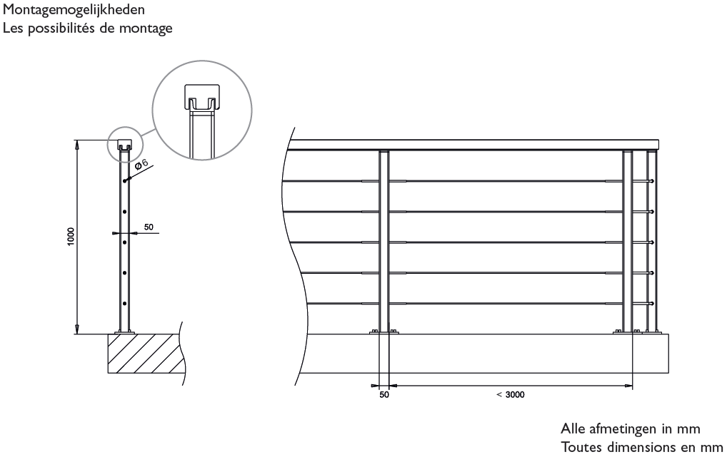
- Toepassing

